|  |
| --- |
| 細田中でよかった  １棟の外壁工事が終わり明るくきれいになりました  **細田中学校だより９号**  **令和２年１１月２５日（水）** |

避難訓練

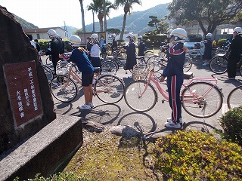　１１月５日（木）はみやざきシェイクアウトに合わせて地震による避難訓練

を行いました。本校では、津波警報が出された場合は細田小学校の高台に避難

することになっています。今回は抜き打ちで地震発生から校門までの移動をし

ましたが、生徒たちは予想以上に早く避難することができました。南海トラフ

大地震がいつ発生するか分からない状況の中、生徒たちの意識の高さが伺えま

した。また、図上訓練も行い、地区毎に集まりそれぞれの家からどこに避難す

ればよいか考えました。ここでもみんな真剣に取り組み、いざという時に備え

ていました。

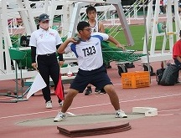県中学校秋季体育大会

　１１月７日（土）、８日（日）に県中学校秋季体育大会が行われました。

本校からは陸上競技と男子ソフトテニスの個人戦に出場しました。陸上競技

では、１年生の岩元さんが砲丸投げに出場し、９ｍ７０を投げ見事２位に入り

ました。南那珂地区の大会では７ｍ５４でしたので、すばらしい成長でした。

ソフトテニスには２年生の甲斐さん、川越さんペアが出場し惜しくも１回戦敗

退でしたが、この経験は大きいと思います。この経験を生かして夏の大会に向

けて頑張りましょう。

新生徒会役員が決まりました。

１１月１３日（金）に生徒会役員、全校専門委員長の認証式が行われました。３年生に変わって、これからは１・２年生が中心となって生徒会を運営していきます。全校専門委員会が３つから２つになり、大変な面も出てくるかと思いますが、こういう時こそ一人一人が力を合わせて、さらに生徒会活動が活発になるよう協力していきましょう。旧役員の皆さん、一年間ご苦労様でした。みんなをリードしてくれてありがとうございました。

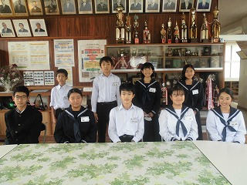**生徒会執行部**【敬称略】

**会　長　　川越 康史郎　（２年）　　副会長　　濵上 歩美　（２年）**

**書　記　　片山　愛心　　 （１年） 　会　　計　 坂元　宥月 （１年）**

**新生徒会の集合写真**

**全校専門委員長、副委員長**

（２年生が委員長、１年生が副委員長）【敬称略】

**学習文化委員会　　川﨑 莉桜 （２年）　稲元 美優　（１年）**

**生活保体委員会　　甲斐　心翔 （２年）　金丸 ひより（２年）**

**竹原　聖真　（１年）**

|  |  |  |  |
| --- | --- | --- | --- |
| １２月の行事予定 | | １２月１９日（土） | ロードレース大会　弁当準備  （雨天時　球技大会） |
| １２月　１日（火）～　２日（水） | みやざき学習状況調査  （２年生対象） | １２月２１日（月） | 薬物乱用防止教室 |
| １２月　４日（金） | 租税教室（３年）  新入生入学説明会 | １２月２３日（水） | 全専・中央委員会 |
| １２月　９日（水） | 人権集会 | １２月２４日（木） | 終業の日  ＳＮＳ講習 |
| １２月１６日（水) | 振替休業日（１９日分） | １２月２５日（金）  ～１月５日（火） | 冬季休業日 |